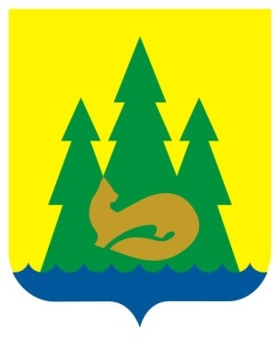 | ВЕСТНИК  правовых  Актов  муниципального образования  «Муниципальный округ  Якшур-Бодьинский район  Удмуртской Республики»
2023 год
26 июля
№ 59
В номере:

1 | Извещение | 2

Извещение

Администрация муниципального образования «Муниципальный округ Якшур-Бодьинский район Удмуртской Республики» извещает о возможности предоставления земельных участков в аренду:

из земель населенных пунктов в соответствии со ст. 39.15 Земельного кодекса Российской Федерации, в том числе:
- земельный участок с условным кадастровым номером 18:24:084001:ЗУ1, расположенный по адресу: Удмуртская Республика, Якшур-Бодьинский район, д. Патраки, площадью 2500 кв.м., с разрешенным использованием: Для ведения личного подсобного хозяйства (приусадебный земельный участок) (код 2.2);
- земельный участок с условным кадастровым номером 18:24:084001:ЗУ1, расположенный по адресу: Удмуртская Республика, Якшур-Бодьинский район, д. Патраки, площадью 2500 кв.м., с разрешенным использованием: Для ведения личного подсобного хозяйства (приусадебный земельный участок) (код 2.2);
- земельный участок с условным кадастровым номером 18:24:064001:ЗУ1, расположенный по адресу: Удмуртская Республика, Якшур-Бодьинский район, д. Кыква, площадью 1520 кв.м., с разрешенным использованием: Для ведения личного подсобного хозяйства (приусадебный земельный участок) (код 2.2);
- земельный участок с условным кадастровым номером 18:24:074001:ЗУ1, расположенный по адресу: Удмуртская Республика, Якшур-Бодьинский район, с. Маяк, площадью 1362 кв.м., с разрешенным использованием: Для ведения личного подсобного хозяйства (приусадебный земельный участок) (код 2.2).

Заявления о намерении участвовать в аукционе на право заключения договора аренды земельных участков направляются в течение 30 дней со дня опубликования настоящего извещения по адресу: Удмуртская Республика, Якшур-Бодьинский район, с. Якшур-Бодья, ул. Пушиной, д. 69, каб. 38 тел. 8(34162) 4-17-48, лично или посредством почтовой связи на бумажном носителе. Приемные дни: вторник, среда с 8.00 до 16.12, обеденный перерыв с 12.00 до 13.00 по местному времени. Дата окончания приема заявлений 24 августа 2023 года.

__________________________________________________________
Учредитель:  Совет депутатов МО  «Муниципальный округ Якшур-Бодьинский район  Удмуртской Республики»  427100, с. Якшур-Бодья,  ул. Пушиной, д. 69 | Тираж 50 экземпляров  бесплатно | Подписано в печать  Руководителем редакционного совета Поторочин С.В.  26 июля 2023 года

